Министерство образования республики Беларусь

Учреждение образования

«БЕЛОРУССКИЙ ГОСУДАРСТВЕННЫЙ УНИВЕРСИТЕТ ИНФОРМАТИКИ И РАДИОЭЛЕКТРОНИКИ»

**Институт информационных технологий**

Специальность **ПОИТ**

**КОНТРОЛЬНАЯ РАБОТА**

По курсу **Тестирование веб-ориентированных приложений**

Вариант 1

Студент-заочник 3 курса

Группы № 581072

Амелькович Никита Александрович

Минск, 2018

**Цель работы:** научиться создавать простые сценарии тестирования и выполнять их с помощью JMeter.

Основные задачи лабораторной работы:

* научиться создавать простейшие сценарии;
* научиться записывать и визуализировать результаты отработанных тестов;
* научится тестировать юзабилити веб-приложения.

В качестве тестируемого сайта будет использоваться bsuir.by. Для 1 варианта задания были выданы следующие параметры настроек:

* Сайт – bsuir.by;
* Number of threads – 70;
* Ramp-Up period – 60;
* Loop Count – 15.

Данные параметры устанавливаются для каждой Thread Group.

**Задание 1. Выполнить простейший сценарий с заданными параметрами.**

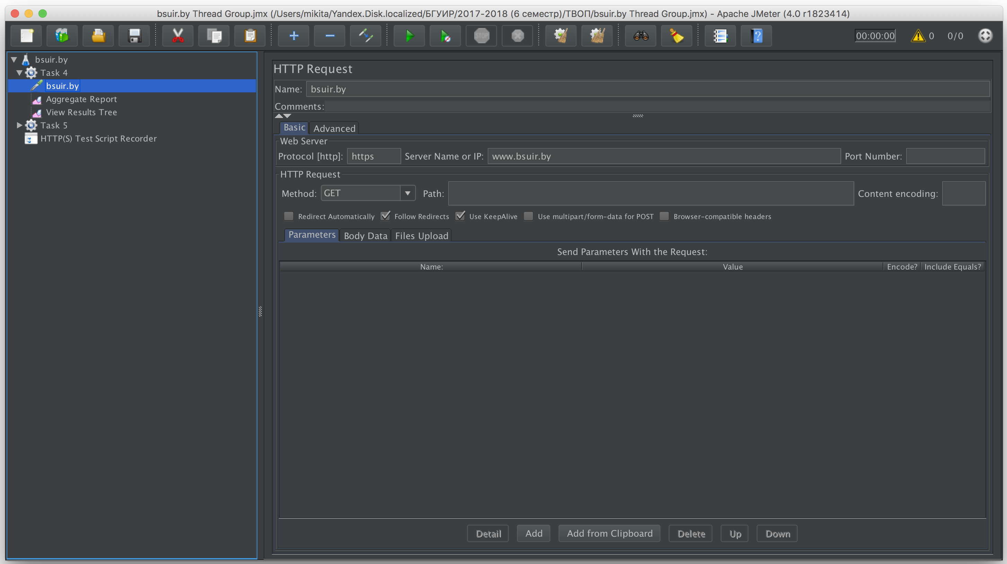

Рисунок 1 – Настройка сэмплера HTTP Request

На рисунке 1 показано, что в качестве сервера тестирования установлен сайт bsuir.by. Данный сайт работает по протоколу HTTPS. Порт и тип запроса (GET) оставляем как есть.

После запуска теста мы видим, что значения в Aggregate Report начинают меняться, и в процессе выполнения теста значения приводится к среднему показателю, по мере выполнения потоков.

Во время выполнения теста были случаи, когда сервер сайта bsuir.by дал ответ с ошибкой. Поэтому в «Aggregate Report» процент ошибок не равен 0. Ошибки эти имеет следующее сообщение «Non HTTP response code: org.apache.http.ConnectionClosedException». Такие ошибки нам говорят о том, что сервер закрыл связь во время выполнения запроса. Скорее всего так сервер отреагировал на большое количество запросов на один и тот же роут с одного и того же IP-адреса. Сработала система, которая предотвращает атаки на сервер. Время выполнения теста – 10 минут. За это время было выполнено 447 циклов.

Результат «Aggregate Report» отображен на рисунке 2. По «Result Report» можно видеть, что часть запросов была выполнена с ошибкой. Этот отчет изображен на рисунке 3.

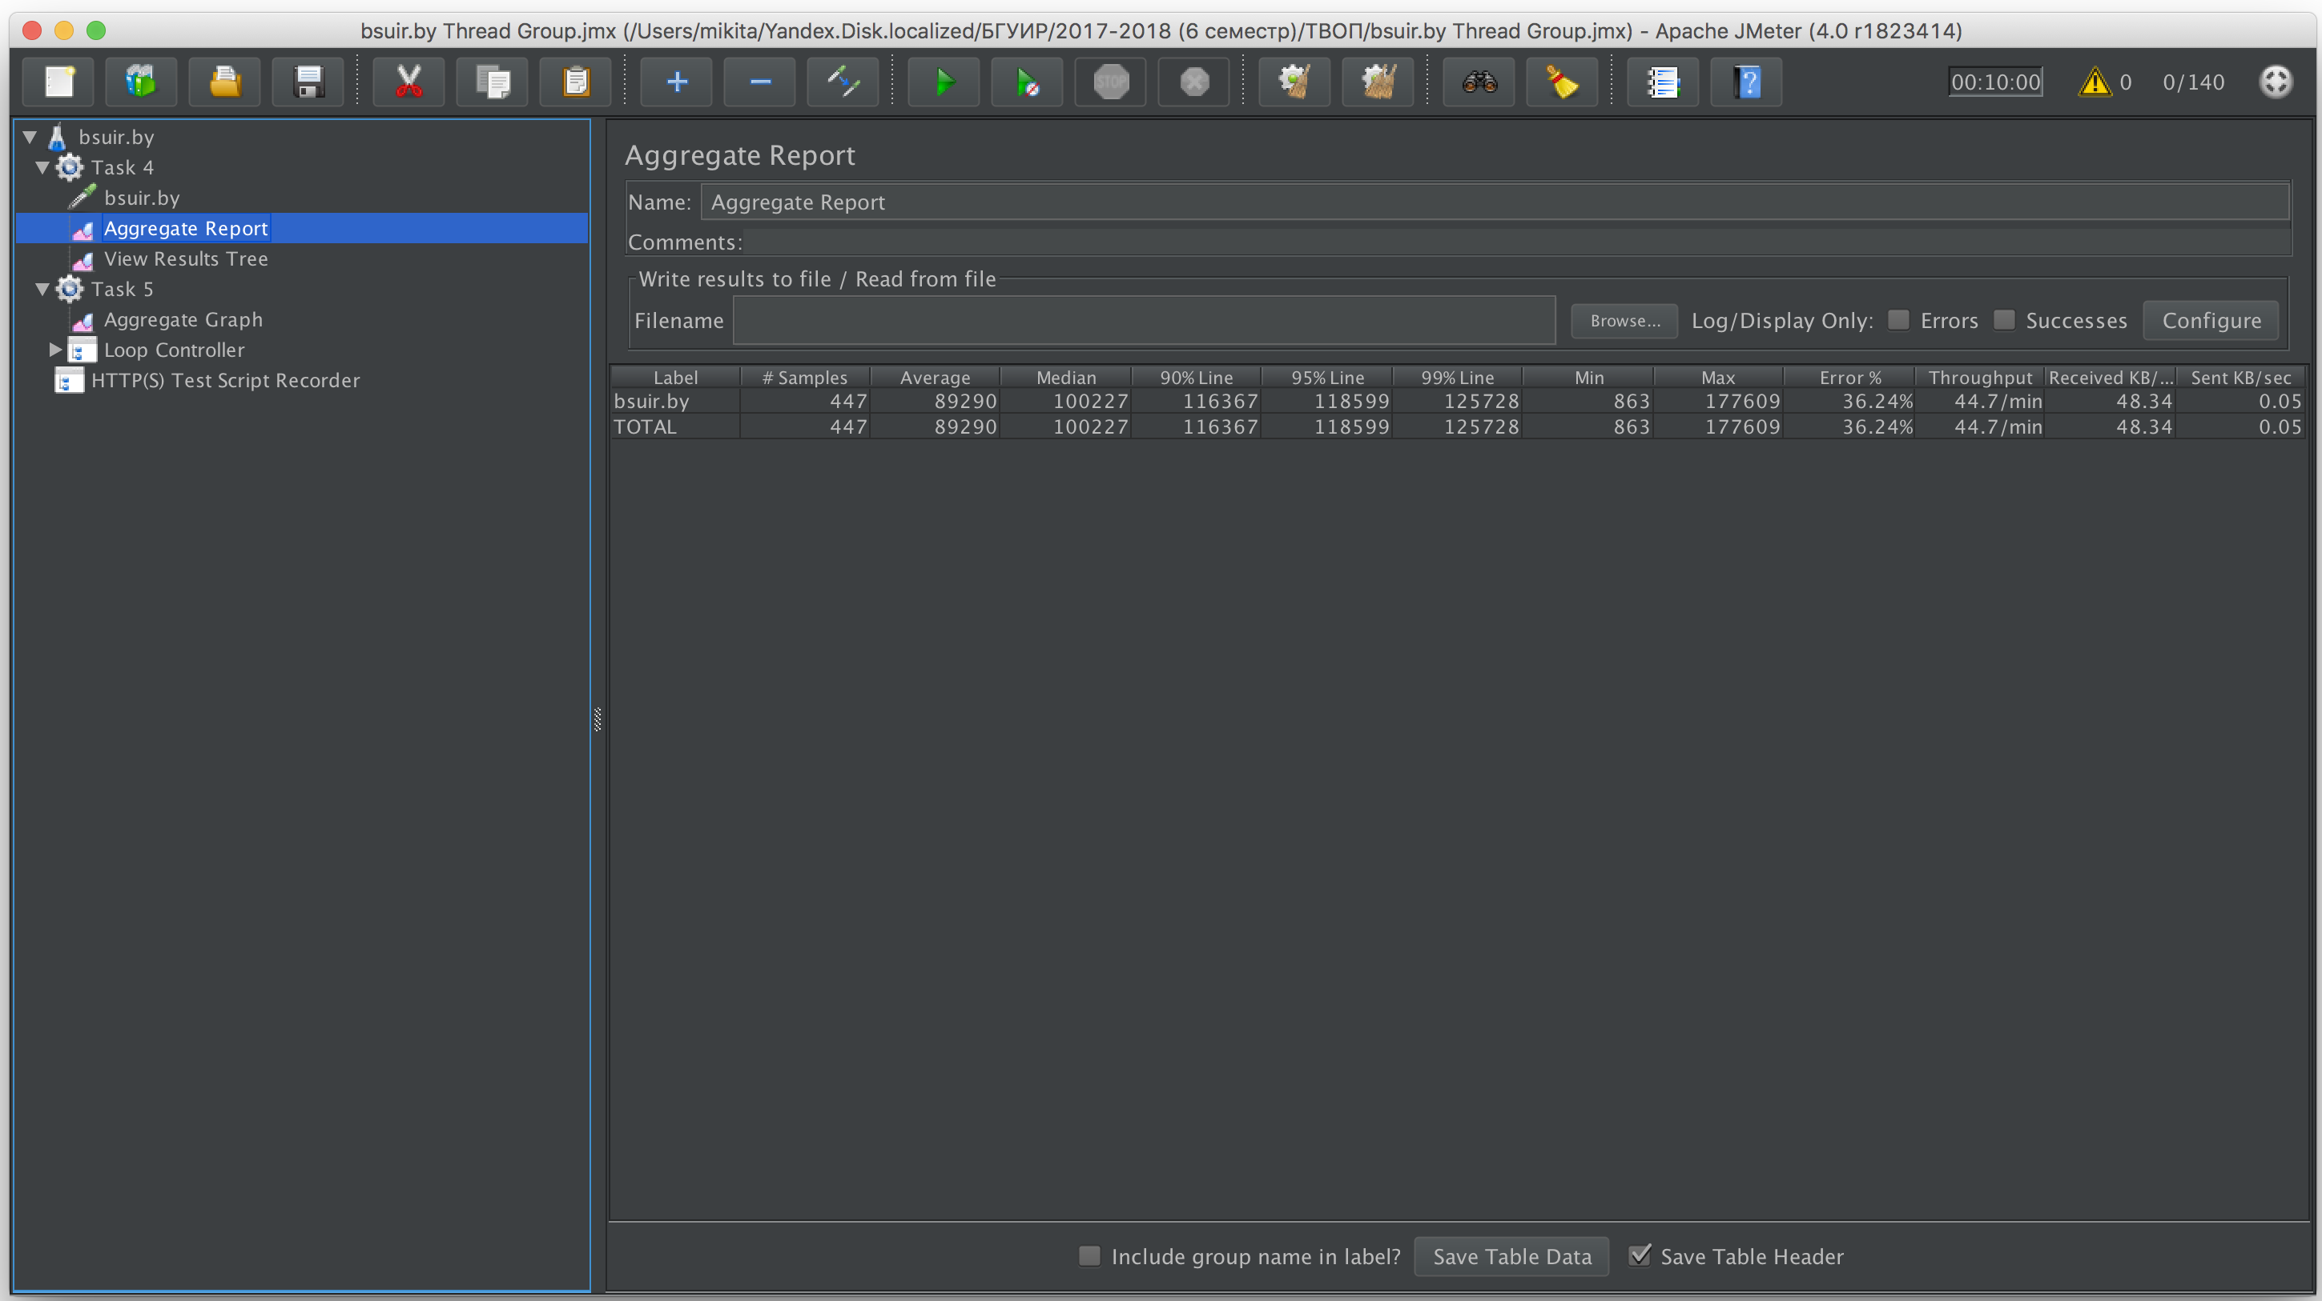

Рисунок 2 – Результат «Aggregate Report»

Как видно из «Aggregate Report» процент ошибок составляет 36.24%.

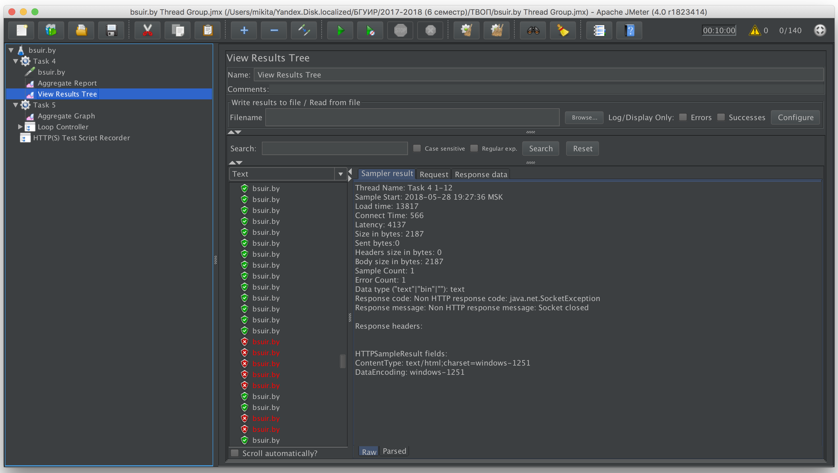

Рисунок 3 – Результат «Result Report»

**Задание 2 – Сымитировать сценарий хаотичного перехода по страницам.**

Для выполнения данного задания в JMeter был добавлен компонент, который создает прокси сервер и записывает все страницы, которые были запрошены через браузер. Этот компонент называется HTTP(S) Test Script Recorder. Для того, чтобы дать возможность пропускать страницы через этот прокси сервер, сначала необходимо настроить браузер. В качестве тестировочного браузера был выбран Mozilla Firefox. У него есть настройки, которые позволяют пропускать все запросы через прокси. На рисунке 4 изображена страница настроек прокси в браузере Mozilla Firefox. Настройки HTTP(S) Test Script Recorder отображены на рисунке 5.

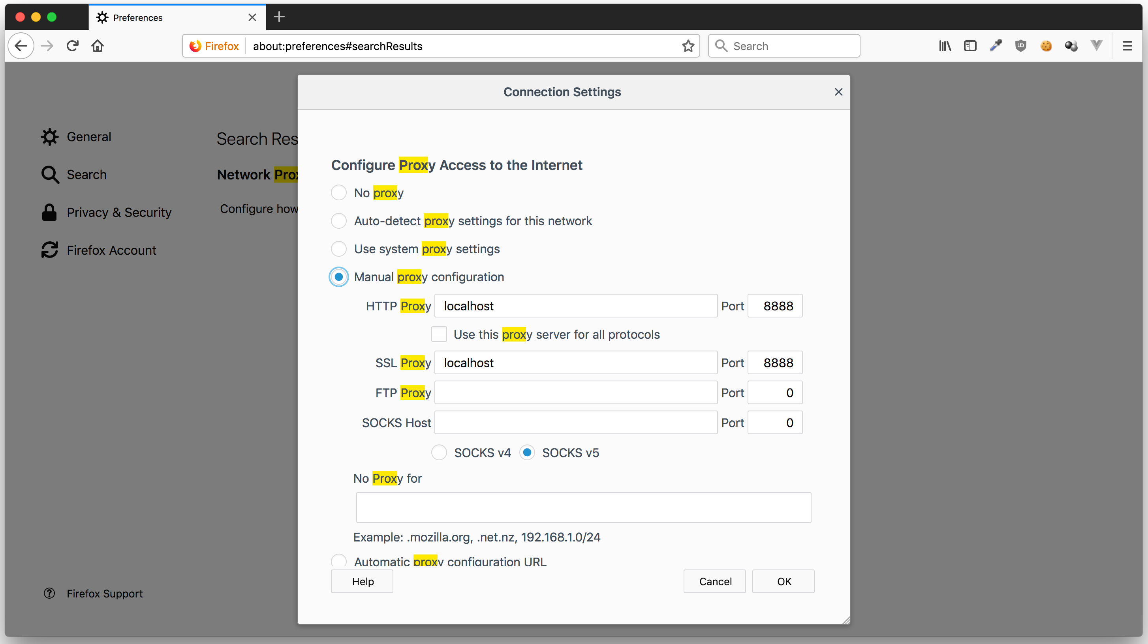

Рисунок 4 – Настройки прокси в браузере Mozilla Firefox

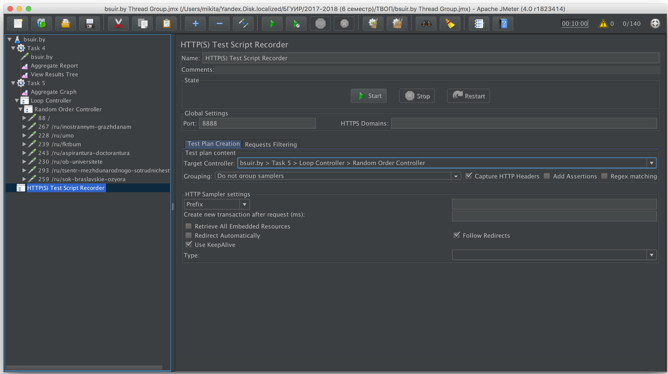

Рисунок 5 – HTTP(S) Test Script Recorder

После того, как браузер был настроен был осуществлен переход по страницам сайта bsuir.by. Список посещенных роутов в программе JMeter отображен на рисунке 5.

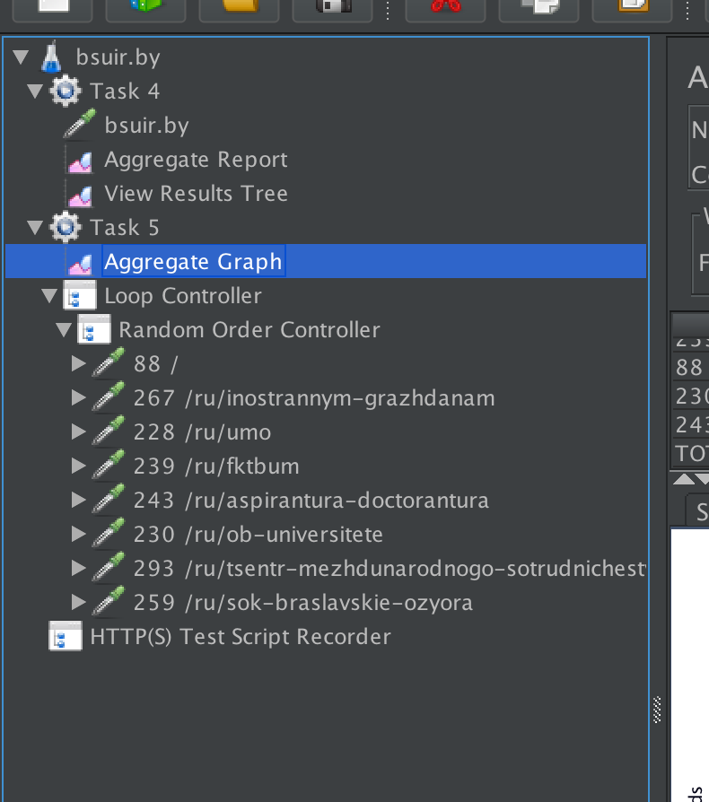

Рисунок 6 – Список посещенных роутов

Для того, чтобы осуществить хаотичные переходы по сохраненным страницам, необходимо добавить Loop и Random Order Controller. После того, как эти контроллеры были добавлены, в Loop Controller был установлен параметр «Loop Count» в значение 5.

Результаты выполнения хаотичного перехода по страницам отображены на рисунке 7.

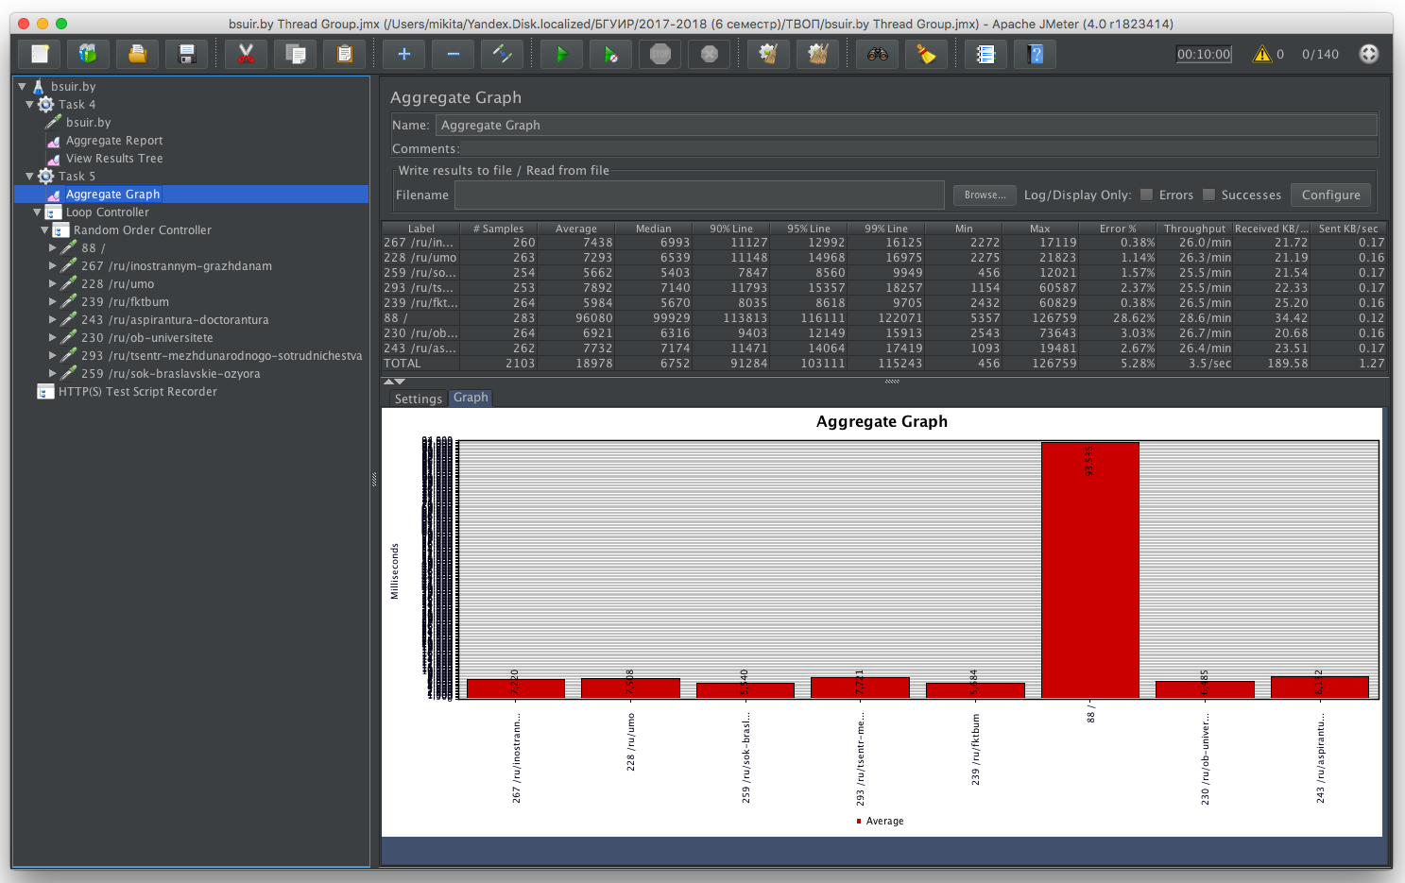

Рисунок 7 – Результаты загрузки различных роутов

Как видно из графа, самая большая скорость отдачи у корневого роута – bsuir.by/. Сложность для выполнения данного задания составил тот факт, что некоторые части сайта находятся на других или дочерних доменах. Поэтому при записи роутов пришлось искать именно те, которые являются частью сайта bsuir.by.

**Задание 3 – Тестирование юзабилити bsuir.by**

Для тестирования юзабилити сайта были выбраны три респондента. Перед респондентами были поставлены простые вопросы. Они должны дать оценку сайту по каждому из вопросов.

В опросе учувствовали три человека.

Первый участник – Вероника, 19 лет. Пол – женский. Род деятельности – студент, в свободное время работает менеджером по работе с клиентами в IT-компании. Любит активный отдых. Интересы: цветы, дом, животные, автомобили. Учится в БГУ на юридическом факультете.

Второй участник – Наташа, 22 года. Пол – женский. Род деятельности – студент, в свободное время работает менеджером по работе с клиентами в IT-компании. Любит путешествия. Интересы: образование, литература. Учится в МГЛУ на факультете иностранной литературы.

Третий участник – Антон, 24 года. Пол – мужской. Род деятельности - менеджер по работе с клиентами в IT-компании. Больше всего в жизни любит танцы. Закончил БГУ ФМО.

Все респонденты каждый день работают с компьютером и являются активными пользователями интернета как в целях работы, так и в повседневной жизни.

Участник 1: Обычный сайт университета, ничего необычного, но и вроде бы все на месте. Есть разделы, по которым видно где получить нужную информацию.

Участник 2: Какие-то странные версии сайта на других языках. Вот зачем делать версию сайта на узбекском, если там все равно нету тех возможностей, что есть у русской и английской версии сайта? И где вообще версия сайта на белорусском?

Участник 3: Вполне красиво сделан. Правда не понятно как зайти в кабинет студента? И реально плохо, что версии сайта на других языках не такие полные, как версия сайта на русском.

Результаты ответов респондентов представлены в таблице 1.

|  |  |  |  |  |
| --- | --- | --- | --- | --- |
| № | Вопрос | Балл | | |
| Вероника | Наташа | Антон |
| 1 | Главная страница дает четкое понимание о содержании сайта | 1 | 1 | 1 |
| 2 | Кнопки и ссылки хорошо различимы | 1 | 1 | 1 |
| 3 | Можно легко ориентироваться на сайте без предварительного обучения | 0.7 | 0.6 | 0.8 |
| 4 | Можно быстро найти необходимую информацию | 0.6 | 0.6 | 0.7 |
| 5 | Цветовая гамма сайта не отвлекает от поиска информации | 0.8 | 0.8 | 0.9 |
| 6 | Можно найти информацию за три клика | 0.5 | 0.5 | 0.8 |
| 7 | Текст хорошо читается | 0.9 | 0.9 | 0.8 |
| 8 | На каждом этапе понятно, что делать дальше | 0.7 | 0.7 | 0.8 |

Таблица 1 – Результаты ответов респондентов

*Архитектура и Навигация*

1. Соответствует ли структура сайта целями, для достижения которых он предназначен?

2. Понятна ли схема навигации?

3. Можно ли определить в каком месте сайта вы находитесь?

4. Является ли достаточным и не избыточным количество элементов в навигационных панелях?

5. Логично ли отсортированы элементы навигационных панелей?

6. Названия ссылок соответствуют названиям страницы?

7. Ссылки выделены отчетливо?

8. Существует ли отчетливо выделенная ссылка на главную страницу?

9. Существует ли возможность поиска информации на сайте?

10. Существует ли карта сайта?

11. Каждая ли страница позволяет понять, на каком сайте вы находитесь?

12. Может ли пользователь управлять навигацией по сайту (переключаться в режим только для печати переключаться между языковыми версиями и т.д.)?

*Планировка и Дизайн*

1. Размер страницы превышает размер окна?

2. Структура страницы повторяется на всех страницах?

3. Существует ли отчетливый фокус (логическое выделение главных элементов) на каждой странице?

4. Эффективно ли используется выравнивание графических элементов и текста по горизонтали и вертикали?

5. Используется группировка элементов?

6. Есть ли хороший контраст?

7. Нравится ли вам сайт эстетически?

*Содержание*

1. Тексты на сайте понятны и лаконичны?

2. Организован ли текст в виде небольших блоков?

3. Встречаются ли в тексте грамматические и орфографические ошибки и опечатки?

4. Содержат ли страницы вводный текст (аннотацию)?

5. Являются ли термины, используемые в текстах, понятными и не вызовут ли они трудностей при использовании их иностранцами?

6. Представлены ли на сайте время и дата создания страниц?

7. Представлены ли на сайте номера контактных телефонов?

8. Представлены ли на сайте адреса с почтовыми индексами?

*Формы и Взаимодействие*

1. Соответствуют ли формы задачам пользователя?

2. Обладают ли диалоги логичной последовательностью шагов?

3. Обладают ли диалоги понятной кнопкой или ссылкой для перехода к следующему шагу?

4. Являются ли диалоги последовательными и лаконичными?

5. Все ли элементы форм используются по назначению?

6. Сгруппированы ли элементы формы по своей сути?

7. Понятно ли выглядят кнопки отправки формы?

*Графика*

1. Является ли качество используемой графики приемлемым?

2. Все ли графические элементы имеют альтернативные текстовые надписи?

3. Содержат ли графические элементы информацию о размере файла?

4. Оптимизированы ли графические элементы для передачи по Интернету?

5. Реагируют ли графические элементы на движения мышки? Это полезно?

6. Используется ли анимация? Её не слишком много? Объем файлов приемлемый?

*Цвета*

1. Подходящий ли выбран набор цветов для сайта?

2. Количество цветов достаточно и не избыточно?

3. Цвета используются логично и последовательно?

4. Адекватно ли различаются используемые цвета в черно-белом режиме?

*Оформление текста*

1. Являются ли тексты понятными?

2. Размер шрифта достаточно большой?

3. Цвет шрифта подходящий и достаточно контрастный?

4. Отформатирован ли текст так, чтобы в строке было от 10 до 12 слов?

5. Достаточной ли ширины поля вокруг текста?

6. Гарнитура шрифта используется надлежащим образом и последовательно?

*Устойчивость к ошибкам*

1. Должен ли пользователь что-нибудь запоминать, переходя между страницами?

2. Существует ли система помощи (справки)?

3. Структурирована ли помощь по задачам пользователя? Объясняет ли она пользователю, как совершить то, или иное действие?

4. Система помощи контекстно-зависимая?

Результаты оценки респондентов оформим в таблицу 2.

Таблица 2

|  |  |  |  |
| --- | --- | --- | --- |
| № | Вопрос | Количество ответов | |
| Да | Нет |
| 1 | *Архитектура и Навигация* | 9 | 3 |
| 2 | *Планировка и Дизайн* | 7 | 0 |
| 3 | *Содержание* | 4 | 4 |
| 4 | *Формы и Взаимодействие* | 5 | 2 |
| 5 | *Графика* | 4 | 2 |
| 6 | *Цвета* | 3 | 1 |
| 7 | *Устойчивость к ошибкам* | 1 | 2 |
| 8 | *Оформление текста* | 5 | 1 |

После выполнения теста на юзабилити можно прийти к выводу, что сайт располагает достаточным количеством информации, но имеет довольно сложную структуру, так как не все действия можно выполнить в три клика. Цветовая гамма сайта и подобранные шрифты позволяют комфортно воспринимать представленную информацию. Сайт имеет проблемы с переводом на другие языки, а также имеет потенциал по набору нового функционала и возможностей (личный кабинет и др.).